ЗАТВЕРДЖЕНО
Наказ Міністерства фінансів України
16 червня 2015 року N 560
Відмітка про одержання
(штамп контролюючого органу)

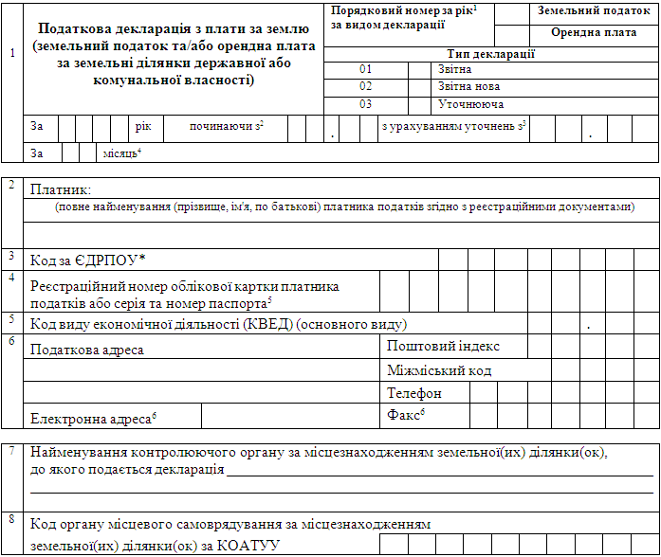
____________
* Юридичні особи, які не мають коду за Єдиним державним реєстром підприємств та організацій України, зазначають реєстраційний (обліковий) номер платника податків, який присвоюється контролюючим органом.

I. Розрахунок суми земельного податку | Одиниці виміру: | гектари - з чотирма десятковими знаками,  гривні - з двома десятковими знаками

N  з/п | Категорія земельних ділянок⁷ | Документи, які засвідчують/  підтвер-  джують право власності/  користування |  | Державна реєстрація прав власності/  користування  (у разі наявності) |  | Кадастро-  вий номер земельної ділянки  (у разі наявності) | Площа земель-  ної ділянки | Норма-  тивна грошова оцінка земель-  ної ділянки |  | Норма-  тивна грошова оцінка одиниці площі ріллі по Автоном-  ній Республіці Крим або по області | Ставка податку  (%) | Річна сума земель-  ного податку | Пільга |  |  | Річна сума земель-  ного податку  (до сплати)  (к. 12 - к. 15)
N  з/п | Категорія земельних ділянок⁷ | вид права⁸ | серія та номер доку-  мента | дата(мм.рррр) | номер |  |  |  |  |  |  |  | код пільги | розмір пільги⁹ | сума пільги
1 | 2 | 3 | 4 | 5 | 6 | 7 | 8 | 9 |  | 10 | 11 | 12 | 13 | 14 | 15 | 16
1¹⁰
2 | Всього | х | х | х | х | х |  | х |  | х | х |  | х | х
II. Розрахунок суми орендної плати |  |  |  |  |  |  |  |  | Одиниці виміру: |  |  |  |  |  |  |  | гектари - з чотирма десятковими знаками,  гривні - з двома десятковими знаками

N  з/п | Категорія земельних ділянок⁷ | Документи, які засвідчують/  підтверджують право оренди земельної ділянки (договір оренди) |  | Державна реєстрація прав оренди земельної ділянки |  | Кадастровий номер земельної ділянки  (у разі наявності) | Площа земельної ділянки | Нормативна грошова оцінка земельної ділянки | Розмір орендної плати  (%) | Річна сума орендної плати
N  з/п | Категорія земельних ділянок⁷ | дата  (мм.рррр) | номер | дата  (мм.рррр) | номер
1 | 2 | 3 | 4 | 5 | 6 | 7 | 8 | 9 | 10 | 11
1¹⁰
2 | Всього | х | х | х | х | х |  | х | х
III. Розрахунок податкового зобов'язання |  |  |  |  |  | Одиниці виміру: |  |  |  |  | гривні - з двома десятковими знаками

N  з/п |  | Сума зобов'язання, що підлягає сплаті за даними платника | Річна сума¹¹ | Сі-  чень | Лю-  тий | Бере-  зень | Кві-  тень | Тра-  вень | Чер-  вень | Ли-  пень | Сер-  пень | Вере-  сень | Жов-  тень | Листо-  пад | Гру-  день
1 |  | 2 | 3 | 4 | 5 | 6 | 7 | 8 | 9 | 10 | 11 | 12 | 13 | 14 | 15
3 |  | Нараховано на 20__ рік, усього
4¹² |  | Нараховано на 20__ рік за даними раніше поданої декларації (р. 3 декларації, що уточнюється)¹³
5¹² |  | Нараховано до збільшення податкового зобов'язання на 20__ рік на періоди, за якими не настав термін сплати (позитивне значення (р. 3 - р. 4))
6¹² |  | Нараховано до зменшення податкового зобов'язання на 20__ рік на періоди, за якими не настав термін сплати (позитивне значення (р. 4 - р. 3))
7¹² |  | Розмір заниження податкового зобов'язання минулих податкових періодів або періодів поточного року, за якими минув термін сплати
8¹² |  | Розмір завищення податкового зобов'язання минулих податкових періодів або періодів поточного року, за якими минув термін сплати
9¹² |  | Сума штрафу (к. 4 - 15 р. 7 х 3 % або 5 %)¹⁴
10¹² |  | Сума пені¹⁵
11 |  | Доповнення до декларації¹⁶ |  |  |  |  |  |  |  |  |  |  | на |  | арк.
N  з/п | Зміст доповнення¹⁶:

Інформація, наведена в декларації, є достовірною.

Дата заповнення декларації (дд.мм.рррр)
   |  | . |  |  | .

Керівник (уповноважена особа) /  фізична особа (законний представник) | ___________________  (підпис) | ______________________  (ініціали та прізвище)
М. П. (за наявності)

Реєстраційний номер облікової картки платника податків
або серія та номер паспорта⁵

Головний бухгалтер (особа, відповідальна  за ведення бухгалтерського обліку) | _________________  (підпис) | ______________________  (ініціали та прізвище)

Реєстраційний номер облікової картки платника податків
або серія та номер паспорта⁵

Ця частина декларації заповнюється посадовими особами контролюючого органу

Відмітка про внесення даних до електронної бази податкової звітності "___" __________ 20__ року
_____________________________________________________________________________________
(підпис, ініціали та прізвище посадової особи контролюючого органу)
За результатами камеральної перевірки декларації (потрібне позначити):
порушень (помилок) не виявлено / складено акт від "___" ____________ 20__ року N ___
"___" ____________ 20__ року ___________________________________________________________
(підпис, ініціали та прізвище посадової особи контролюючого органу)
____________
¹ Зазначається номер з послідовно наростаючим числом від кількості поданих відповідних декларацій (із земельного податку або орендної плати).
² Заповнюється в разі подання декларації за нововідведені земельні ділянки або за новоукладеними договорами (починаючи з (число/місяць)). Порядковий номер податкового (звітного) місяця проставляється арабськими цифрами (для чисел з однієї цифри в першому полі проставляється "0").
³ Заповнюється в разі уточнення податкових зобов'язань (з урахуванням уточнень з (число/місяць)). Порядковий номер податкового (звітного) місяця проставляється арабськими цифрами (для чисел з однієї цифри в першому полі проставляється "0").
⁴ Зазначається місяць в разі подання декларації відповідно до пункту 286.3 статті 286 розділу XII Податкового кодексу України. Порядковий номер місяця проставляється арабськими цифрами (для чисел з однієї цифри в першому полі проставляється "0").
⁵ Серія та номер паспорта зазначаються фізичними особами, які через свої релігійні переконання відмовляються від прийняття реєстраційного номера облікової картки платника податків, повідомили про це відповідний контролюючий орган і мають відмітку в паспорті про право здійснювати будь-які платежі за серією та номером паспорта.
⁶ Зазначається за бажанням платника.
⁷ Інформація щодо категорії / цільового призначення земель має відповідати інформації, що зазначена в документах, які засвідчують/підтверджують право власності/користування земельними ділянками. Проставляється двозначний номер арабськими цифрами згідно з Класифікацією видів цільового призначення земель, затвердженою наказом Державного комітету України із земельних ресурсів від 23 липня 2010 року N 548, зареєстрованою в Міністерстві юстиції України 01 листопада 2010 року N 1011/18306:
01 - землі сільськогосподарського призначення
(якщо землі відносяться до сільськогосподарських угідь, то замість "01" зазначається категорія:
1А - рілля;
1Б - багаторічні насадження;
1В - сіножаті;
1Г - пасовища;
1Д - перелоги);
02 - землі житлової забудови;
03 - землі громадської забудови;
04 - землі природно-заповідного фонду;
05 - землі іншого природоохоронного призначення;
06 - землі оздоровчого призначення;
07 - землі рекреаційного призначення;
08 - землі історико-культурного призначення;
09 - землі лісогосподарського призначення;
10 - землі водного фонду;
11 - землі промисловості;
12 - землі транспорту;
13 - землі зв'язку;
14 - землі енергетики;
15 - землі оборони;
16 - землі запасу;
17 - землі резервного фонду;
18 - землі загального користування.
⁸ Зазначається вид права: 1 - власність; 2 - постійне користування; 3 - оренда.
⁹ Зазначається розмір пільги відповідно до законодавства та/або рішення органів виконавчої влади або органів місцевого самоврядування, яким пільгу надано.
¹⁰ За потреби кількість рядків розділів I та/або II може бути збільшено або зменшено.
¹¹ Значення колонки 3 рядка 3 розділу III має відповідати значенню колонки 16 рядка 2 розділу I декларації або колонки 11 рядка 2 розділу II декларації.
¹² Рядки 4 - 10 заповнюються в разі уточнення податкових зобов'язань.
¹³ Рядок 3 розділу III цієї декларації або рядок 5 декларації в редакціях наказу Державної податкової адміністрації України від 24 грудня 2010 року N 1015 "Про затвердження форми Податкової декларації з плати за землю (земельний податок та/або орендна плата за земельні ділянки державної або комунальної власності)", зареєстрованого в Міністерстві юстиції України 13 січня 2011 року за N 42/18780, та наказу Міністерства доходів і зборів України від 30 грудня 2013 року N 865 "Про затвердження форми Податкової декларації з плати за землю (земельний податок та/або орендна плата за земельні ділянки державної або комунальної власності)", зареєстрованого в Міністерстві юстиції України 22 січня 2014 року за N 130/24907.
¹⁴ Сума штрафу нараховується платником самостійно. Розмір штрафу обирається відповідно до підпункту "а" або "б" пункту 50.1 статті 50 глави 2 розділу II Податкового кодексу України.
¹⁵ Сума пені нараховується платником самостійно відповідно до підпункту 129.1.2 пункту 129.1 статті 129 глави 12 розділу II Податкового кодексу України.
¹⁶ Надається за бажанням платника відповідно до пункту 46.4 статті 46 глави 2 розділу II Податкового кодексу України.

Директор Департаменту податкової,  митної політики та методології  бухгалтерського обліку | М. О. Чмерук

